附件1 交通指引
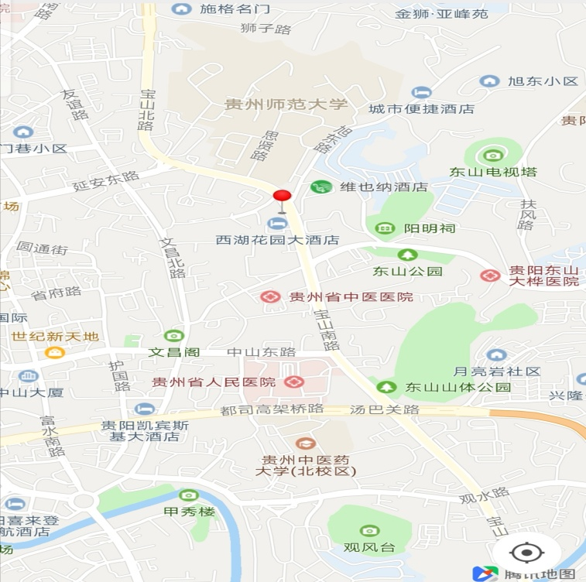
龙洞堡机场、贵阳北站（高铁站）、火车站、贵阳东站（高铁站）到酒店的交通路线：
（1）贵阳龙洞堡机场——西湖花园大酒店（间距10.20公里）：乘坐机场大巴到师大站下，倒走50米到移动公司门前上天桥到对面，左方向下天桥前行100米步行即到酒店 ，乘坐出租车需要40元左右。
（2）贵阳北站（高铁站）——西湖花园大酒店（间距9.94公里）：乘坐262路公交车到师大站下，前行100米即到酒店，乘坐出租车需要30元左右。
（3）贵阳火车站——西湖花园大酒店（间距4.37公里）：乘坐253路公交车到省公安厅站下，前行50米下地下通道到对面，朝师大附中指示牌方向步行出地下通道，左行50米即到酒店，乘坐出租车需要15元左右。
（4）贵阳东站（高铁站）——西湖花园大酒店（间距11.70公里）：乘坐K271、271路到省二医站下，同站换乘253、79路到省公安厅站下，前行100米即到酒店，乘坐出租车需要40元左右。

